|  |  |
| --- | --- |
|  |  |
|  | Informationsspecifikation eFrikort  cgi:healthcare:efrikort  2016-09-09  Version 3.0 |

Innehåll

1. Arbetsflöden 3

2. Informationssäkerhet 3

2.1 Vilken information omfattas och vad är syftet? 3

2.2 Delad data mellan vårdgivare/vårdhuvudmän 3

3. Informationsmodell 4

3.1 Klasser och attribut 5

3.2 Sammanställning av terminologier, kodverk och identifierare 9

|  |  |  |  |  |
| --- | --- | --- | --- | --- |
|  | | | Revisionshistorik | |
| Version | Revision Nr | Författare | | Kommentar |
| 0.1 |  | Johan Näslund, CGI | | Första version |
| 3.0 | RC1 | Daniel Petersson, CGI | | Reviderad och fastställd |

|  |  |  |
| --- | --- | --- |
| Referenser | | |
| R1 | Arkitektur och regelverk | <http://rivta.se/>  <http://www.inera.se/TJANSTER--PROJEKT/Arkitektur-och-regelverk/> |
| R2 | Referensinformationsmodell (RIM) | <http://www.socialstyrelsen.se/nationellehalsa/nationellinformationsstruktur> |
| R3 | Användarhandbok | <https://cgiostersund.atlassian.net/wiki/pages/viewpage.action?pageId=18579457> |
| R4 | Tjänstekontraktbeskrivning eFrikort | TKB_cgi_healthcare_efrikort.docx |

1. Arbetsflöden

Se Tjänstekontraktbeskrivning [R4].

1. Informationssäkerhet
   1. Vilken information omfattas och vad är syftet?

eFrikort hanterar personuppgifter som krävs för att avgöra om patienten ska få högkostnadsskydd (frikort) eller inte vid beök inom vården. Uppgifterna består av personnummer (alternativt reservnummer eller samordningsnummer), avgifter lagda vid vårdbesök och status för frikort. För varje avgift och kort sparas information om vilken vårdhuvudman och vilken vårdgivare som utförde registreringen. Uppgifterna ska i huvudsak användas av landstinget eller andra vårdgivare för att ta ut rätt avgift av patienten vid vårdbesök.

* 1. Delad data mellan vårdgivare/vårdhuvudmän

Uppgifterna om lagda avgifter innehåller information om vilken vårdgivare som registrerat avgiften. Eftersom data delas mellan olika vårdgivare och vårdhuvudmän gör detta att eFrikort hamnar under PDL och måste förhålla sig därefter.

1. Informationsmodell

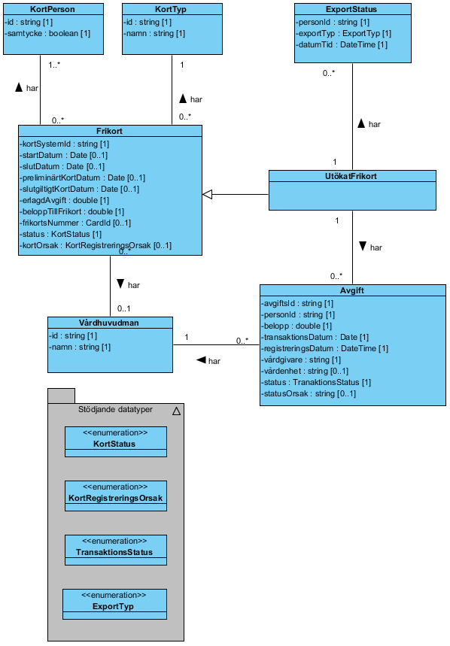

Figur Informationsmodell eFrikort.

* 1. Klasser och attribut

### Klass Frikort

*Card*

Klassen *Frikort* håller information om aktuella datum, betalat belopp, belopp kvar till frikort och frikortets status.

|  |  |  |  |  |  |
| --- | --- | --- | --- | --- | --- |
| **Attribut** | **Mappning till RIM** | **Beskrivning/referens** | **Format** | **Mult** | **Kodverk/värdemängd ev OID-nr** |
| kortSystemId  [cardSystemId] |  | Unikt id för varje frikort i eFrikort. | string | 1 |  |
| startDatum  [startDate] |  | Datum då frikortet började gälla. | Date | 0..1 |  |
| slutDatum  [endDate] |  | Sista giltighetsdag för frikortet. | Date | 0..1 |  |
| preliminärtKortDatum  [preliminaryCardDate] |  | Datum då frikortet blev preliminärt. | Date | 0..1 |  |
| slutgiltigtKortDatum  [finalCardDate] |  | Datum då frikortet blev slutgiltigt. | Date | 0..1 |  |
| erlagdAvgift  [currentAmount] |  | Summan av betalda avgifter under aktuell period. | double | 1 |  |
| beloppTillFrikort  [amountToLimit] |  | Belopp kvar till att frikort är uppnått. | double | 1 |  |
| frikortsNummer  [cardNumber] |  | Nummer som identifierar redan existerande frikort. | CardId | 0..1 |  |
| status  [status] |  | Frikortets status, (preliminärt, slutgiltigt, ej uppnått eller historiskt). | KortStatus | 1 |  |
| kortOrsak  [cardReason] |  | Anledning till att frikort registrerats (redan existerande eller medicinska skäl), anges endast om kortet registreras direkt (ej uppnås via transaktioner). | KortRegistreringsOrsak | 0..1 |  |
| KortPerson  [CardPerson] |  | KortPerson | KortPerson | *..1 |  |
| KortTyp  [CardType] |  | KortTyp | KortTyp | 1 |  |
| Vårdhuvudman  [carePrincipal] |  | Under vilken vårdhuvudman frikortet registrerades. | Vårdhuvudman | 0..1 |  |

### 

### Klass UtökatFrikort

*ExtendedCard*

Klassen *UtökatFrikort* är en subklass till klassen Frikort, utöver allt som Frikortsklassen innehåller så innefattar denna klass även information om de enskilda avgifterna samt frikortets exportstatus.

|  |  |  |  |  |  |
| --- | --- | --- | --- | --- | --- |
| **Attribut** | **Mappning till RIM** | **Beskrivning/referens** | **Format** | **Mult** | **Kodverk/värdemängd ev OID-nr** |
| Avgift  [Transaction] |  | Håller information om erlagd avgift. | Avgift | 0..* |  |
| ExportStatus  [ExportStatus] |  | Håller information om eventuell export av frikortet. | ExportStatus | 0..* |  |

### Klass KortPerson

*CardPerson*

Klassen *KortPerson* innehåller en personidentitet och anger om personen givit samtycke för aktuell frikortstyp.

|  |  |  |  |  |  |
| --- | --- | --- | --- | --- | --- |
| **Attribut** | **Mappning till RIM** | **Beskrivning/referens** | **Format** | **Mult** | **Kodverk/värdemängd ev OID-nr** |
| id  [id] |  | Personnummer, reservnummer eller samordningsnummer. | string | 1 |  |
| samtycke  [readConsent] |  | Anger om personen givit samtycke för presentation av data eller ej. | boolean | 1 |  |

### Klass KortTyp

*CardType*

Klassen *KortTyp* innehåller en personidentitet och anger om personen givit samtycke för aktuell frikortstyp.

|  |  |  |  |  |  |
| --- | --- | --- | --- | --- | --- |
| **Attribut** | **Mappning till RIM** | **Beskrivning/referens** | **Format** | **Mult** | **Kodverk/värdemängd ev OID-nr** |
| id  [id] |  | Unikt id för varje frikortstyp. | string | 1 |  |
| namn  [name] |  | Presentationsnamn för korttyp. | string | 1 |  |

### Klass Avgift

*Transaction*

Klassen *Avgift* håller information om enskild avgift, såsom belopp, vem som registrerat avgiften och under vilken vårdhuvudman.

|  |  |  |  |  |  |
| --- | --- | --- | --- | --- | --- |
| **Attribut** | **Mappning till RIM** | **Beskrivning/referens** | **Format** | **Mult** | **Kodverk/värdemängd ev OID-nr** |
| avgiftsId  [transactionId] |  | Unikt id för varje avgift i eFrikort. | string | 1 |  |
| personId  [personId] |  | Personnummer, reservnummer eller samordningsnummer. | string | 1 |  |
| transaktionsDatum  [transactionDate] |  | Datum då transaktionen genomförs. | Date | 1 |  |
| registreringsDatum  [registrationDateTime] |  | Tidpunkt för registrering. | DateTime | 1 |  |
| vårdgivare  [careProvider] |  | Den vårdgivare som besöktes. | string | 1 |  |
| vårdenhet  [careUnit] |  | Den vårdenhet som besöket ägde rum på. | string | 0..1 |  |
| status  [status] |  | Status för avgift (aktiv, uppdaterad eller borttagen). | TransaktionsStatus | 1 |  |
| statusOrsak  [statusReason] |  | Orsak till att avgiften uppdaterats eller tagits bort. | string | 0..1 |  |
| Vårdhuvudman  [carePrincipal] |  | Under vilken vårdhuvudman avgiften registrerades. | Vårdhuvudman | 1 |  |

### Klass Vårdhuvudman

*CarePrincipal*

Klassen *Vårdhuvudman* håller information om enskild avgift, såsom belopp, vem som registrerat avgiften och under vilken vårdhuvudman.

|  |  |  |  |  |  |
| --- | --- | --- | --- | --- | --- |
| **Attribut** | **Mappning till RIM** | **Beskrivning/referens** | **Format** | **Mult** | **Kodverk/värdemängd ev OID-nr** |
| id  [HsaId] |  | Vårdhuvudmannens HSA-id. | string | 1 |  |
| namn  [name] |  | Presentationsnamn för vårdhuvudmannen. | string | 1 |  |

### Klass ExportStatus

*ExportStatus*

Klassen *ExportStatus* håller information om enskild avgift, såsom belopp, vem som registrerat avgiften och under vilken vårdhuvudman.

|  |  |  |  |  |  |
| --- | --- | --- | --- | --- | --- |
| **Attribut** | **Mappning till RIM** | **Beskrivning/referens** | **Format** | **Mult** | **Kodverk/värdemängd ev OID-nr** |
| personId  [personId] |  | Personnummer, reservnummer eller samordningsnummer. | string | 1 |  |
| namn  [name] |  | Personnummer, reservnummer eller samordningsnummer. | string | 1 |  |
| datumTid  [dateTime] |  | Datum då statusen lades till. | DateTime | 1 |  |

### KortStatus

*CardStatus*

Statuskoder för enumeration KortStatus

|  |  |
| --- | --- |
| Värde | Beskrivning |
| "BELOW_LIMIT" | Ej uppnått |
| "PRELIMINARY" | Preliminärt |
| "FINAL" | Slutgiltigt |
| "EXPIRED" | Utgått |

### KortRegistreringsOrsak

*CardRegistrationReason*

Statuskoder för enumeration KortRegistreringsOrsak

|  |  |
| --- | --- |
| Värde | Beskrivning |
| "VALID_CARD" | Redan existerande frikort |
| "MEDICAL" | Medicinska orsaker |

### TransaktionsStatus

*TransactionStatus*

Statuskoder för enumeration TransaktionsStatus

|  |  |
| --- | --- |
| Värde | Beskrivning |
| "ACTIVE" | Aktiv |
| "UPDATED" | Uppdaterad |
| "DELETED" | Borttagen |

### ExportTyp

*ExportType*

Statuskoder för enumeration ExportTyp

|  |  |
| --- | --- |
| Värde | Beskrivning |
| "CARD" | Frikort |
| "OVERCHARGED" | Överdebiterat frikort |

* 1. Sammanställning av terminologier, kodverk och identifierare

Terminologier, kodverk och identifikationssystem som hanteras inom informationsmodellen

| **Namn** | **Syfte** | **Föreskrift, standard, internationellt kodverk** | **Fastställt av** | **OID-nummer och ägaren av OID-numret** |
| --- | --- | --- | --- | --- |
| Personnummer | Identifierar personidentitet | Personidentitet för person folkbokförd i Sverige enligt SKV704 | Skatteverket | 1.2.752.129.2.1.3.1 |
| Samordnings-nummer | Identifierar personidentitet | Personidentitet för person som inte är eller har varit folkbokförd i Sverige enligt SKV704. Samordningsnummer tilldelas av Skatteverket på begäran av en myndighet. | Skatteverket | 1.2.752.129.2.1.3.3 |
| *Reservnummer* | Identifierare för personidentitet | Reservnummer tillhörande SLL-person/patient.  Reservnummer tillhörande annat landsting | SLL HSF  - | 1.2.752.97.3.1.3  - |
| HSA-Id | Identifierare för vårdhuvudman, vårdgivare eller vårdenhet |  | Inera, förvaltningsgrupp HSA | 1.2.752.129.2.1.4.1 |